**МАТЕМАТИКА**

Сколько птичек на картике?

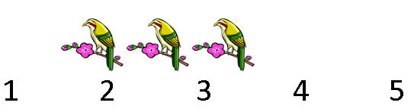

Сколько рыбок на картинке? Обведи это число.

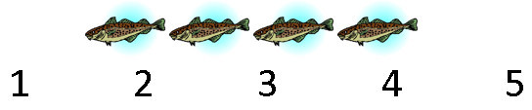

Посчитай. Сколько зверушек на картинке?Обведи это число

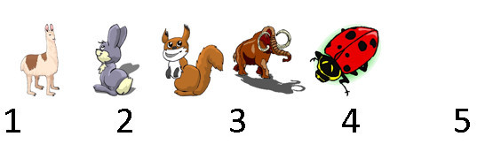

Счет от 1 до 5

Сколько тигров на картинке?  
  
  
Сколько слонов на картинке?  
  
  
Сколько белок на картинке?  


Закрашиваем клетки

Закрась 3 клетки.  
Клетки  
  
Закрась 4 клетки.  
Клетки  
  
Закрась 5 клеток.  
Клетки

Количественное сравнение предметов (больше, меньше)

Где больше кружек, справа или слева?  
  
  
Где меньше тарелок, справа или слева?  
Тарелки

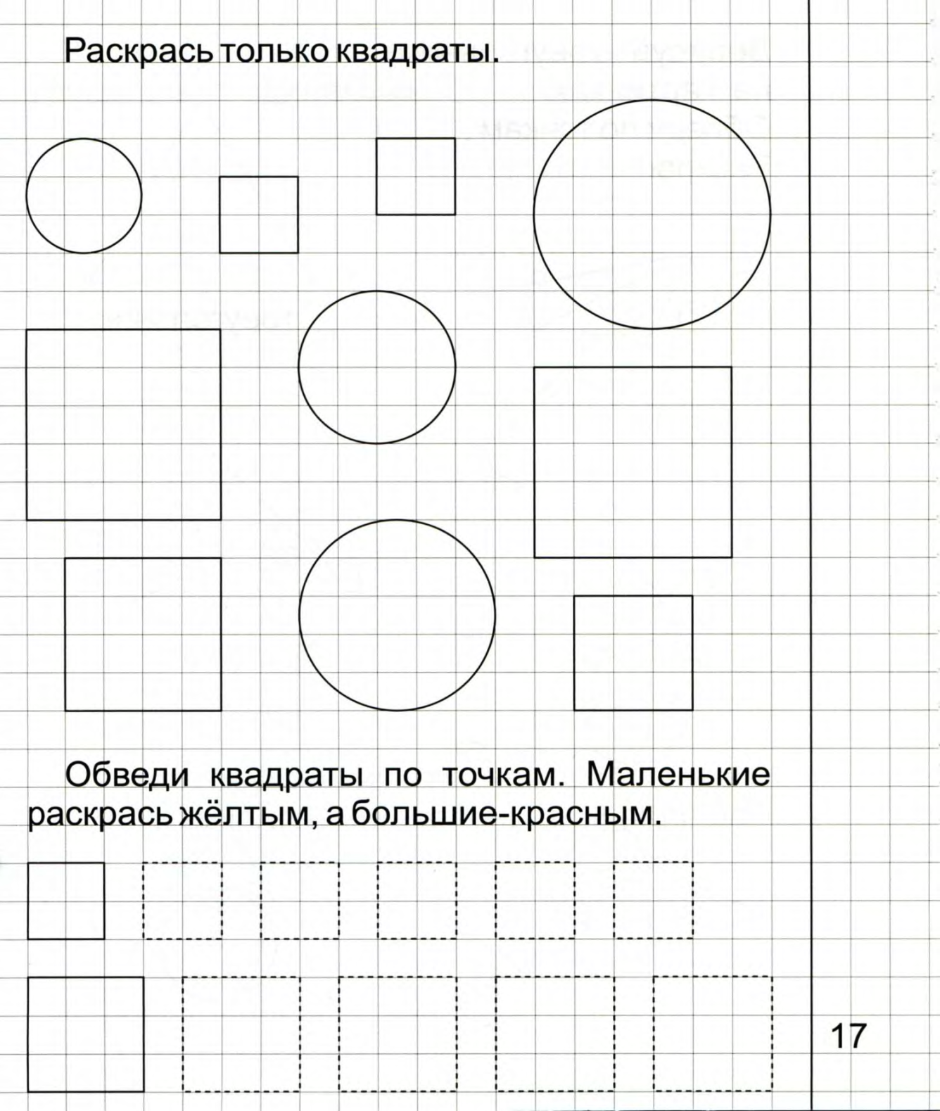

Упражнение «Подумай и ответь правильно»

Рассмотрите внимательно следующую картинку и ответьте на следующие вопросы.

[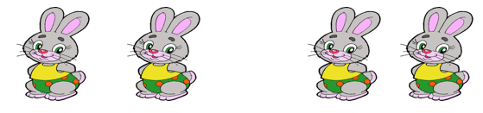](https://cepia.ru/images/u/pages/1121/oblozhka13532.png)

Сколько зайчиков на первой картинке?

Сколько зайчиков на второй картинке?

На какой картинке зайчиков больше?

На этих двух картинках зайчиков поровну?

Упражнение «Посмотри и правильно ответь на вопросы»

Рассмотрите внимательно следующую картинку и ответьте на следующие вопросы.

[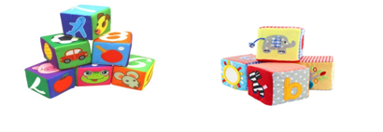](https://cepia.ru/images/u/pages/1121/oblozhka13531.png)

Сколько кубиков нарисовано на первой картинке?

Сколько кубиков нарисовано на второй картинке?

На какой картинке нарисовано кубиков больше справа или слева?